Шахматы для начинающих: мат
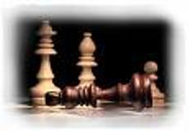Мат — ситуация в шахматах, когда король, находясь под шахом, не может сделать ни одного хода, чтобы его избежать. Означает проигрыш попавшей в такую ситуацию стороны. В шахматной нотации обозначают символом «#» или «х» после хода фигуры. Таким образом, при мате одновременно:
- Король находится под шахом;
- У короля нет возможности уйти от шаха (все поля вокруг него заняты другими фигурами либо находятся под ударом фигур противника);
- У игрока нет возможности закрыться от шаха другой фигурой;
- Нет возможности взять фигуру, объявившую шах.
Если королю шах не объявлен, но он не может двигаться так, чтобы он не попал под шах, и его фигуры не могут никак двигаться, это пат, и результат партии — ничья.
Cлово «мат» происходит от персидского словосочетания «шах мат», означающего, что король (шах) парализован, беспомощен, потерпел поражение (таковы значения персидского слова «мат»). Известен также перевод словосочетания «шах мат» как «шах мертв» (от арабского «мат» — умер, мертв), однако персы начали употреблять данный термин в игре раньше, чем арабы.
Минимальное количество фигур, необходимое для мата (не считая короля):
- Одна тяжелая фигура (ферзь или ладья)
Мат ферзем достигается на краю доски не позже 10-го хода любого начального положения совместными действиями короля и ферзя.
Мат ладьей достигается на краю доски не позже 16-го хода из любого начального положения совместными действиями короля и ладьи.
Мат двумя слонами ставится в углу доски не позже 18-го хода из любого начального положения совместными действиями короля и обоих слонов.
- Два разнопольных слона (однопольные слоны не могут поставить мат в любом количестве)
Мат слоном и конем достигается на краю доски не позже 36-го хода из любого начального положения только в углу цвета слона совместными действиями этих фигур и короля. Требует точной игры, так как необходимое для мата число ходов близко к предельно допустимому (правило 50 ходов).
- Конь и слон — наиболее труднодостижимый мат. Этот мат может быть поставлен, лишь когда король находится в углу того цвета, по которому перемещается слон (либо на соседнем с этим углом поле на краю доски). Чтобы поставить такой мат, требуется не более 33 ходов, однако ставящий мат игрок должен играть очень аккуратно; ошибки могут привести к ничьей из-за пата или после 50 ходов без взятия фигур.
Мат двумя конями при правильной защите невозможен. Оттеснение короля в угол приводит только к пату. В некоторых случаях, если при короле есть еще пешка, мат оказывается возможным.
- Два коня — мат возможен лишь при грубой ошибке защищающегося игрока. Иногда возможен мат королем и двумя конями против короля и пешки
- Три коня — мат возможен, но в практических партиях такая ситуация почти не встречается (так как минимум один конь должен быть превращен из пешки, что бывает необходимо очень редко).
Если ни у одной из сторон не остается минимально необходимых для мата фигур, фиксируется ничья.
Мат (арабское) - шах королю, от которого нет защиты. Условное обозначение – «х». Сторона, объявившая мат королю соперника, считается выигравшей.
Некоторые виды мата имеют специальное название:
- Детский мат
- Дурацкий мат
- Зеркальный мат
- Идеальный мат
- Кооперативный мат
- Королевский мат
- Линейный мат
- Обратный мат
- Правильный мат
- Спертый мат (мат Лусены)
- Чистый мат
- Экономичный мат
- Эполетный мат
Детский мат — мат, который получается после ходов (белыми) 1. e4 2. Сc4 3. Фh5 4. Ф:f7?. Фигуры могут двигаться в разной последовательности, но основная идея — ферзь и слон атакуют поле f7. Ввиду того, что это поле в начале игры защищено только королем, поле слабое и поэтому является хорошей мишенью для атаки, что характеризует множество шахматных дебютов.
В отличие от дурацкого мата, который встречается крайне редко, детский мат довольно часто встречается среди новичков.
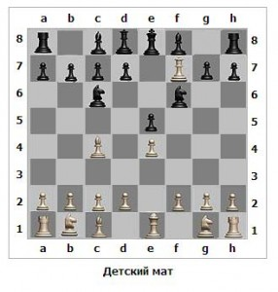
Дурацкий мат — мат, поставленный на втором ходу шахматной партии (самый быстрый мат в классических шахматах) в результате ошибочного дебюта белых.
В более широком смысле дурацкий мат — мат ферзем или (что реже) слоном по незащищенной диагонали h4-e1 или h5-e8 в начальной стадии партии.
Запись ходов:
1.f2-f3 e7-e6
2.g2-g4 Фd8-h4#
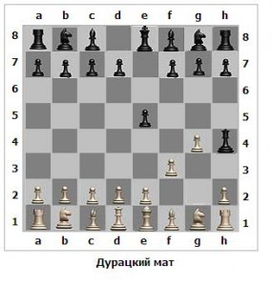
Зеркальный мат — разновидность позиции мата (пата) в шахматах, когда все поля вокруг атакованного короля свободны от фигур и пешек сторон.
Идеальный мат — разновидность правильного мата. В идеальном мате задействованы все фигуры и пешки сторон, находящиеся на доске, а все свободные поля вокруг атакованного короля бьются противоположной стороной ровно один раз, либо заняты собственными фигурами или пешками.
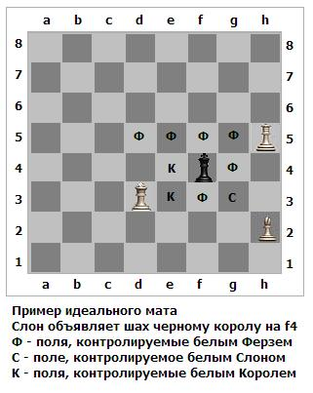
Кооперативный мат — вид неортодоксальной шахматной композиции. В задачах на кооперативный мат начинают черные (если в условии не оговорено иное) и помогают белым объявить мат черному королю в заданное число ходов, то есть черные и белые действуют согласованно, «кооперативно», чтобы выполнить задание.
Королевский мат или Позорный мат — мат двумя ладьями и ферзем. Второе название получил вследствие огромного материального преимущества над соперником. В практической игре встречается достаточно редко.
В первую очередь на «свои» позиции устанавливаются король и ладьи. Король противника вынужден перемещаться только по одной вертикали. Затем ставится мат ферзем.
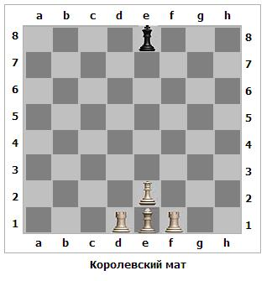
Линейный мат — мат тяжелыми фигурами, обычно двумя ладьями (реже ладьей и ферзем, двумя ферзями). Ладьи располагаются на соседних вертикалях, оттесняя короля противника к краю доски. При приближении короля противника к ладье — ладьи переходят на другой край доски, и отсечение происходит по той же схеме.
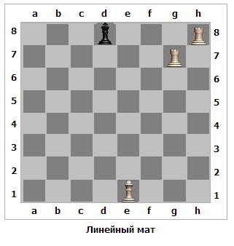
Обратный мат — вид неортодоксальной композиции, в котором белые начинают и вынуждают противника поставить мат белому королю в заданное число ходов. Черные делают матующий ход по одной из двух причин: либо находятся в цугцванге (принуждение к ходу), либо защищаются от шаха, что делает этот вид композиции весьма трудным для воплощения.
Правильный мат (пат) — разновидность мата (пата), который одновременно является чистым и экономичным: в нем задействованы все фигуры атакующей стороны (кроме, возможно, короля и пешек), и все свободные поля вокруг атакованного короля либо бьются противоположной стороной только один раз, либо заняты собственными фигурами или пешками. В качестве единственного исключения допускается правильный мат (пат) со связанной фигурой, находящейся на одном из полей, соседних со своим королем. В случае двойного шаха допускается двойное нападение на поле, на котором расположен атакованный король.
При правильном мате (пате) со связанной фигурой того же цвета, что и атакованный король, эта фигура имеет возможность препятствовать шаху (пату) в случае отсутствия ее связки. Если такой возможности нет, мат (пат) является неэкономичным. В случае когда связанная фигура находится на одном из соседних со своим королем полей, занимаемое ею поле не бьется никакой другой фигурой кроме связывающей. Иначе мат (пат) является нечистым.
Правильные маты (паты) крайне редки в практических шахматах (хотя, к примеру, эндшпиль с королем и ладьей против одинокого короля может закончиться только правильным матом), однако вносят немаловажный вклад в достоинство шахматных задач и этюдов, поскольку считаются художественными.
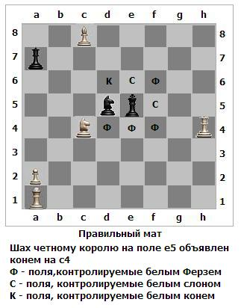
Спертый мат (мат Лусены) — мат конем, когда свои фигуры мешают королю уйти от шаха. Возможен уже дебюте игры.
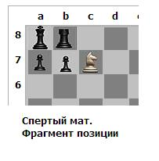
Чистый мат (пат) — разновидность мата (пата), когда все поля вокруг короля либо атакованы противоположной стороной ровно один раз, либо заняты собственными фигурами (или пешками) атакованного короля. Чистота мата (пата) не нарушается, если фигура (или пешка), занимающая поле рядом со своим королем, находится в связке, и эта связка существенна для создания мата (пата).
Подобный мат имел место в знаменитой «неувядаемой партии» Андерсена и Дюфреня, состоявшейся в 1852 году. Финальная позиция показана на рисунке снизу.
Если в чистом мате задействованы сразу все фигуры атакующей стороны, за возможным исключением только для короля и пешек (то есть мат является также и экономичным), то он называется правильным.
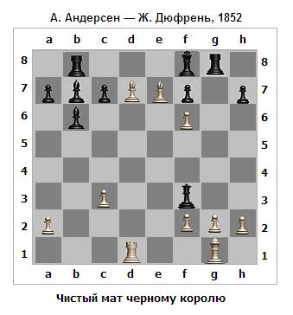
Экономичный мат (пат) — мат (пат), в котором задействованы все фигуры атакующей стороны, за возможным исключением только для ее короля и пешек. На практике встречается, как правило, в глубоких эндшпилях, когда у обеих сторон минимальное количество фигур.
Часто экономичные маты встречаются среди линейных матов (двумя тяжелыми фигурами: ладьей и ферзем, или парами этих фигур). В эндшпилях, где одинокому королю противостоят король и ладья, король и ферзь, король и два слона, король и слон с конем, может возникнуть лишь экономичный мат.
Экономичный мат (пат), который одновременно является чистым, называется правильным.
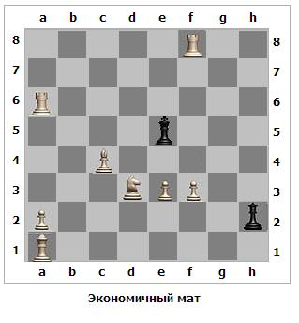
Эполетный мат — мат, при котором ладьи, стоя по обе стороны своего находящегося на краю доски короля, сокращают количество полей для его отступления (образуют его «эполеты»). Подобные маты с двумя другими своими фигурами вместо ладей также иногда называют эполетными.
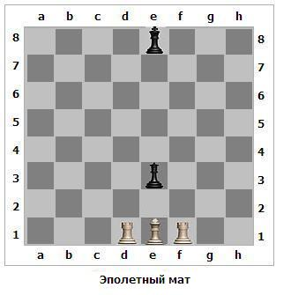
Возможно, читателю придется столкнуться с названиями матов, именуемыми в честь их авторов (мат Легаля, мат Филидора и др.).

